Muntlig-praktisk eksamen
Arbeidslivsfag 10. trinn
Min arbeidspraksis
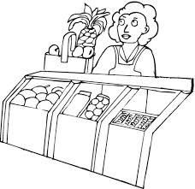
Kompetansemål:
- Undersøke behov for varer og tjenester på skolen og i lokalsamfunnet
- Planlegge praktiske og yrkesrettede arbeidsoppdrag
- Produsere og levere varer og tjenester etter kvalitetskrav
- Bruke fagbegreper, arbeidsmetoder, verktøy, materialer og teknologi tilpasset arbeidsoppdrag og begrunne valg
- Ivareta bærekraftige prinsipper i alle deler av arbeidsoppdraget
- Samarbeide, fremme forslag og delta i beslutninger i et arbeidsfellesskap
- Beskrive og vurdere risiko, og følge etiske retningslinjer og arbeidslivets regler i arbeidsoppdraget
- Vurdere sin egen og gruppens arbeidsinnsats, arbeidsprosess og arbeidsoppdragets resultat.
Denne oppgaven handler om at du skal ta utg.punkt i egen arbeidspraksis. Du skal presentere bedriften, hvilke varer og tjenester den leverer, og hvilke roller/arbeidsoppgaver den innehar. I presentasjon må du bruke fagbegreper, ev. vise ulike verktøy og arbeidsmetoder som blir brukt. Vurdere om det var noen risiko knyttet til produksjonen/tjenesten, og hvordan de ble fulgt. Du må presentere og vurdere hva ditt arbeid innebar, og hvordan du løste og lykkes med arbeidet.

Presentasjonen kan inneholde bilder, film og illustrasjoner, ev ha med verktøy/materialer for å supplere og støtte det du legger fram.

